Министерство образования ХХХ

Государственное бюджетное профессиональное образовательное учреждение

ХХХ «ХХХХ»

09.02.07

ОТЧЕТ

По лабораторным работам

ОП 03 Операционные системы

ККОО.ОСХХХХ.000

Студент

Преподаватель

Дата защиты______ Оценка______

2021

Лабораторная работа № 3

Тема работы: Изучение процессов. Управление процессами с помощью программы «Диспетчер задач» и командной строки.

Цели и задачи работы: научиться управлять процессами с помощью Диспетчера задач и командной строки.

Описание последовательности лабораторной работы:

Часть 1. Работа с программой Диспетчер задач

1. Вызовите программу Диспетчер задач.

Чтобы вызвать программу Диспетчер задач нужно нажать сочетание клавиш CTRL +ALT+DELETE и выбрать пункт «Диспетчер задач».

1. Просмотрите перечень загруженных приложений.

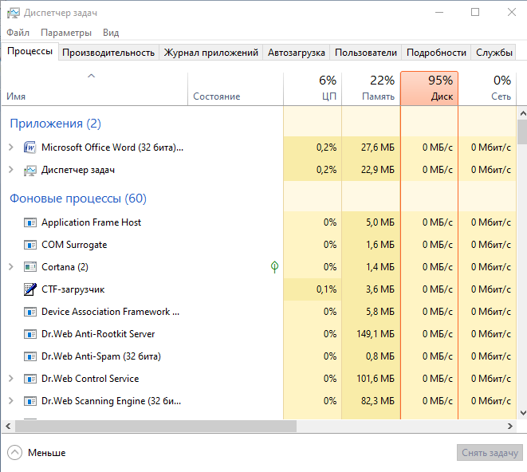

Рисунок 1 Перечень загруженных приложений

1. Оцените количество запущенных процессов, объем загрузки ЦП и физической памяти.

Чтобы узнать, сколько процессов в данный момент запущено, нужно посмотреть на значение в скобках:

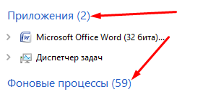

Рисунок 2 Количество запущенных процессов

Чтобы узнать объем загрузки ЦП, нужно перейти во вкладку «Производительность» и посмотреть на значения (там же можно узнать и объем загрузки ОЗУ):

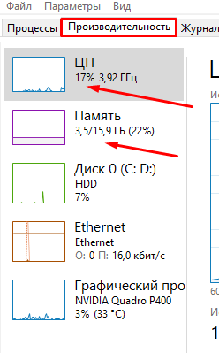

Рисунок 3 Производительность

1. Запустите следующие приложения: Paint, MS Word, PowerPoint, Google Chrome.

Успешно запущены:

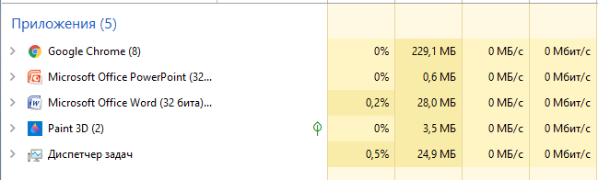

Рисунок 4 Запущенные приложения

1. Зафиксируйте изменения количества запущенных процессов, объема загрузки ЦП и физической памяти.

Изменения запущенных процессов:

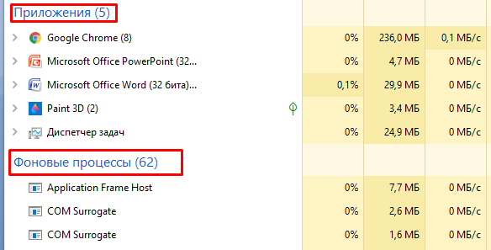

Рисунок 5 Изменения запущенных процессов

Прибавилось 3 приложения и 2 фоновых процесса.

Изменения объема загрузки ЦП и ОЗУ:

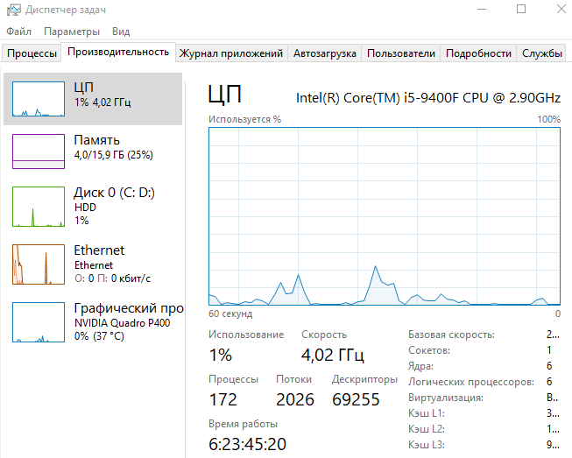

Рисунок 6 Изменение объема загрузки

ОЗУ изменилась на ~500МБ, ЦП, как видно на графике, постоянно меняет свой объем загрузки, на момент запуска приложений была загрузка под ~20%, далее застой на 1-5%.

1. Активизируйте окно программы Paint, с помощью Диспетчера задач переключитесь к приложению PowerPoint.

Чтобы переключиться через диспетчер задач, нужно нажать на выбранный процесс ПКМ, затем нажать «Развернуть», после нажать ПКМ на дочерний процесс и нажать «Переключиться».

1. С помощью Диспетчера задач запустите приложение Блокнот (notepad.exe).

Если нужно запустить любое приложение/процесс с помощью диспетчера задач, нужно нажать на верхней панели инструментов на вкладку «Файл», далее выбрать «Запустить новую задачу», далее ввести в открывшееся окно (Выполнить) название вашего приложения.

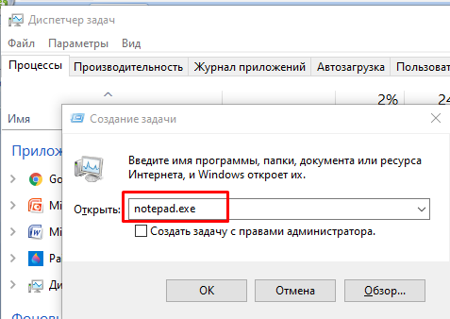

Рисунок 7 Создание задачи

1. С помощью Диспетчера задач завершите работу с приложением Paint.

Чтобы завершить работу с любым приложением, в диспетчере задач нужно нажать ЛКМ на выбранный процесс и выбрать в правом нижнем углу пункт «Снять задачу»:

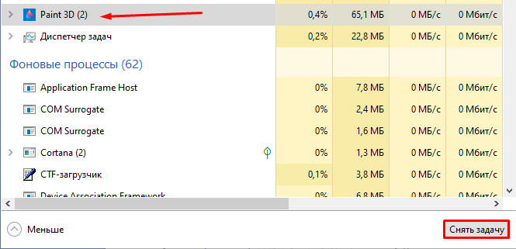

Рисунок 8 Снять задачу

1. Отобразите активные процессы.

Рисунок 9 Подробности

1. Для процессов покажите в окне следующие счетчики: ИД процесса, Пользователь, Базовый приоритет, Загрузка ЦП, Время ЦП, Память – рабочий набор, Память – выгружаемый пул, Память – невыгружаемый пул, Счетчик потоков, Дескрипторы.

Для просмотра ИД процесса, Пользователя, и Памяти – рабочего набор нужно зайти во вкладку «Подробности» и посмотреть значение нужного процесса:

Рисунок 10 Счетчики

Для просмотра выгружаемого и невыгружаемого пула нужно нажать на вкладку «Производительность» и окно «Память».

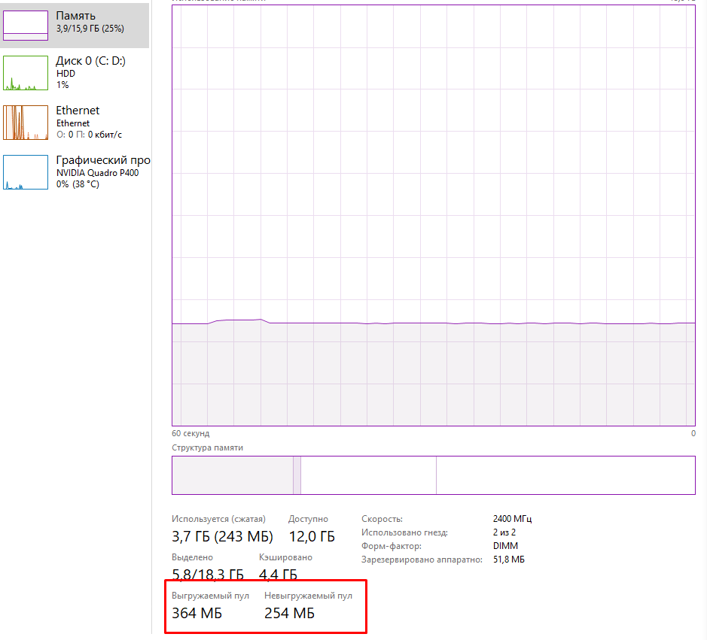

Рисунок 11 Память

Для просмотра Загрузки и Времени ЦП, дескрипторов и счетчика потоков нужно зайти в окно «ЦП» во вкладке «Производительность»:

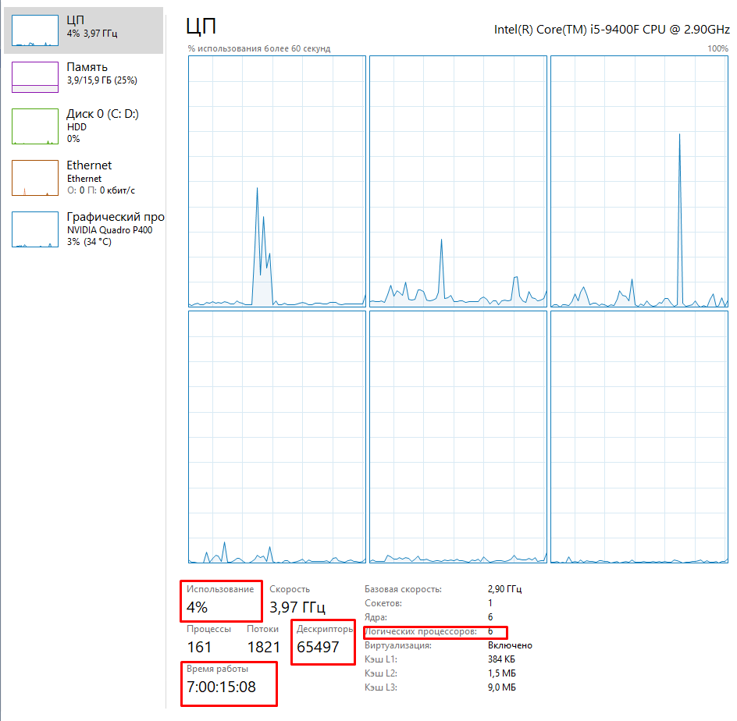

Рисунок 12 ЦП

Чтобы посмотреть значение приоритета, нужно нажать ПКМ на нужный процесс и выбрать пункт «Задать приоритет».

1. Определите значения счетчиков для процессов explorer.exe, winword.exe, powerpnt.exe, notepad.exe и зафиксируйте их в таблицу:

|  |  |  |  |  |  |  |  |  |  |  |
| --- | --- | --- | --- | --- | --- | --- | --- | --- | --- | --- |
| Процесс | ИД процесса | Пользователь | Базовый приоритет | Загрузка ЦП | Время ЦП | Память – рабочий набор | Память – выгружаемый пул | Память – невыгружаемый пул | Счетчик потоков | Дескрипторы |
| explorer.exe | 11684 |  | Обычный | 0.4% | 0:00:26 | 58 112К | 1 501К | 117 К | 122 | 4240 |
| winword.exe | 13072 |  | Обычный | 0.5% | 0:00:02 | 34 056К | 513 К | 81 К | 13 | 1134 |
| powerpnt.exe | 6928 |  | Обычный | 0.5% | 0:00:02 | 23 796К | 518 К | 62 К | 9 | 1082 |
| notepad.exe | 2316 |  | Обычный | 0.7% | 0:00:00 | 1 744К | 209 К | 13 К | 4 | 238 |

1. Щелкая по названиям столбцов, отсортируйте процессы по следующим столбцам: Имя образа, Память – рабочий набор, Базовый приоритет, Дескрипторы.

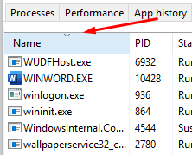

Рисунок 13 Имя образа

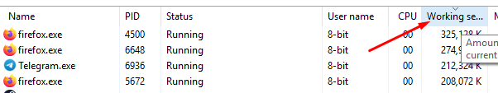

Рисунок 14 Память – рабочий набор

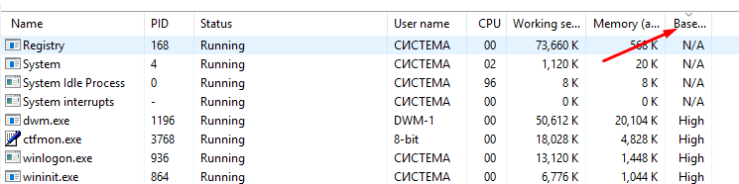

Рисунок 15 Базовый приоритет

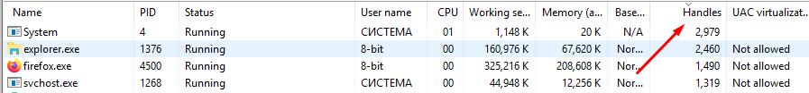

Рисунок 16 Дескрипторы

1. Укажите процессы, имеющие высокий базовый приоритет.



Рисунок 17 Высокий базовый приоритет

1. Определите 3 процесса, которые наиболее требовательны к объему оперативной памяти.

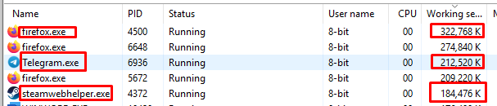

Рисунок 18 Три процесса

1. Определите два процесса, имеющих самое высокое значение счетчика Дескрипторы.



Рисунок 19 Два процесса

1. Определите два процесса, имеющих самое высокое значение счетчика Счетчик потоков.



Рисунок 20 Два процесса

1. Используя контекстное меню, просмотрите свойства файла приложения powerpnt.exe.

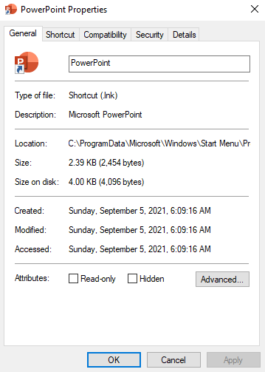

Рисунок 21 Свойства

1. На вкладке Службы просмотрите перечень служб.

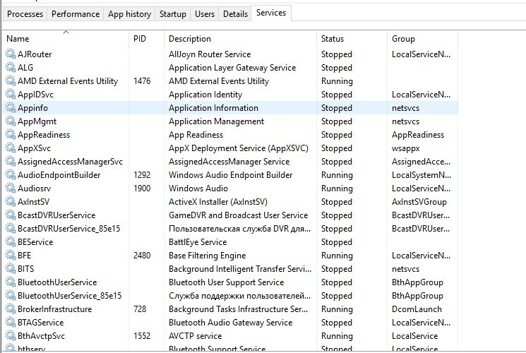

Рисунок 22 Перечень служб

1. Отсортируйте службы по состоянию.

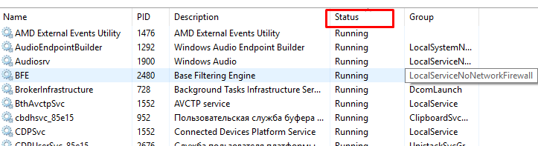

Рисунок 23 Сортировка

1. На вкладке Быстродействие просмотрите на графике хронологию загрузки ЦП и использования физической памяти.

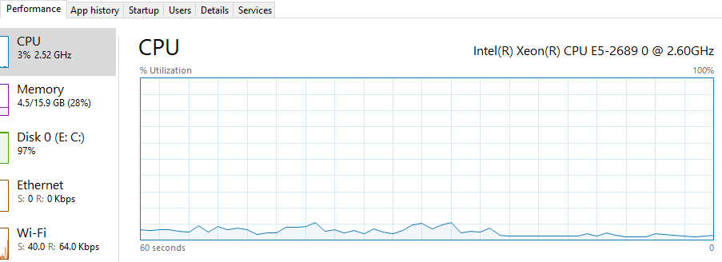

Рисунок 24 ЦП

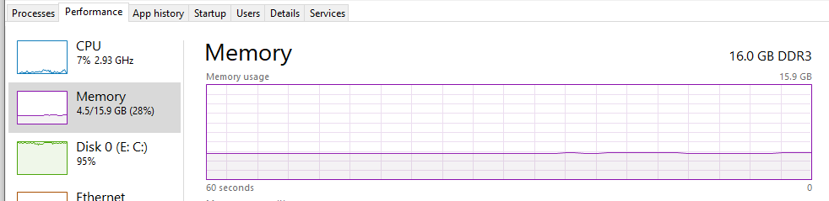

Рисунок 25 ОЗУ

1. Определите объем физической памяти: всего, кэшировано, доступно, свободно; память ядра – выгружаемая, невыгружаемая; общее количество дескрипторов и потоков.

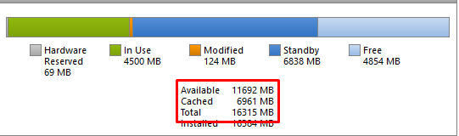

Рисунок 26 Объем

Память ядра:



Рисунок 27 Память ядра

1. Завершите работу с программами PowerPoint и Google Chrome.
2. Проанализируйте изменение графиков загрузки ЦП и использования физической памяти.

После закрытия приложений освободилась ОЗУ и ресурсы ЦП.

1. ДЗ: на своем домашнем компьютере получить сведения о назначении процессов, заполнить таблицу:

|  |  |
| --- | --- |
| Процесс | Описание |
| Firefox.exe | Firefox |
| Explorer.exe | Windows Explorer |
| putty.exe | SSH, Telnet, Rlogin, and SUPDUP client |
| Telegram.exe | Telegram Desktop |
| pycharm64.exe | PyCharm |